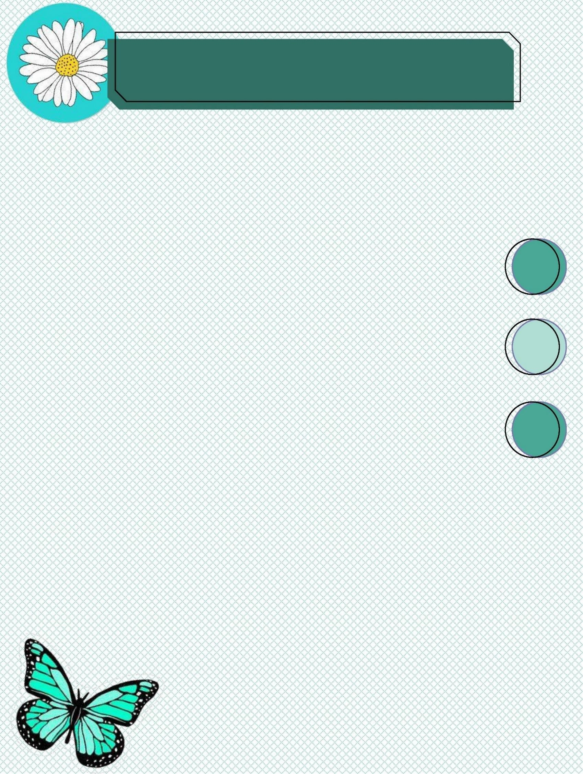

**SEGURIDAD EN REDES DE COMPUTADORAS**



**UNIVERSIDAD AUTÓNOMA DE ZACATECAS UNIDAD ACADÉMICA DE INGENIERÍA ELÉCTRICA INGENIERÍA EN COMPUTACIÓN**

# Tarea 2

Cuestionario

# Docente

Carlos Héctor Castañeda Ramírez

# Alumna

Jessica Vanegas López

# Grado

8° “B”

Zacatecas, Zacatecas 01/02/2023

1. **¿Por qué se captura una bandera (flag) en los concursos CTF?**

Porque es como prueba de la solución del reto o la intrusión al sistema.

1. **¿Cuáles son las dos fases y cuánto tiempo toman los concursos CTF?**

Fase de calificación en línea y fase final en presencial. Y un concurso CTF puede tomar unas pocas horas, un día completo o incluso varios días.

1. **¿Por qué las empresas suelen organizar los CTFs?**

Porque reclutan talento y satisfacen la demanda de la fuerza laboral en ciberseguridad.

1. **¿Qué es Jeopardy?**

Es un concurso CTF que comprende una serie de tareas o desafíos clasificados en categorías tales como: general skills, osint, web, forensic, crypto, reversing, pwning, misc.

1. **¿Cómo se llama el tipo de concurso que desarrolla a exploits para atacar los servicios vulnerables del oponente y obtener las banderas que dan los puntos de ataque?**

Attack – Defense

1. **¿Cuáles son los temas que maneja la categoría de General Skills?**

* Sistemas numéricos y conversión entre ellos.
* Conceptos básicos de Linux.
* Conceptos básicos de programación en diferentes lenguajes.
* Conceptos básicos de redes e internet.
* Conceptos básicos de ciberseguridad.

1. **¿Qué significa OSINT y para que usan la recolección y análisis de datos de fuentes abiertas?**

Significa Open Source Intelligence y se usan para encontrar información procesable que permita identificar plenamente a una persona o institución partiendo de un nombre, un correo, una imagen, una dirección IP, o cualquier dato disponible.

1. **¿Cuáles son las diferencias entre Web, Forensic, Cryptography y Reversing de las categorías CTF Jeopardy?**

|  |  |  |  |
| --- | --- | --- | --- |
| **Web** | **Forensic** | **Cryptography** | **Reversing** |
| * Tiene vulnerabilidades específicas a los diferentes lenguajes de programación utilizados para crear los sitios web. * Incluyen retos asociados a problemas de configuración o implementación de los protocolos de internet o errores en la lógica de la aplicación. | * Recupera el rastro que queda en una computadora al usarla. * Encuentra datos que aparentemente se eliminan, no se almacenan o se registran de forma encubierta | * Maneja diferentes algoritmos de cifrado clásicos y modernos como cifrado por bloques y criptografía. * Funcionamiento de los algoritmos de cifrado y los cálculos matemáticos asociados. | * Maneja programa compilado y aplicar ingeniería inversa para obtener un código legible generalmente en lenguaje ensamblador o una interpretación en lenguaje C. |

1. **¿En qué consiste el CTF Binary Explotation (Pwning) y en que se programa?**

En encontrar vulnerabilidades en un archivo binario (compilado), explotarla para obtener acceso a la línea de comando de un sistema remoto. Y se programa con exploit para automatizar la explotación, se lanza contra el servicio en un host remoto y tener acceso a la terminal.

1. **¿Cuáles son las principales fases que maneja CTF Attack-Defense?**

* Reconocimiento.
* Escaneo.
* Ganar acceso.
* Mantener acceso.
* Borrar huellas.

1. **¿Cómo se llama la fase que busca obtener la mayor cantidad de información y recaba información sobre clientes?**

Reconocimiento (Reconnaissance or Footprinting).

1. **¿Qué puede incluir el uso de escaneo y que puede extraer?**

Puede incluir el uso de dialers, port scanners, network mapping, sweeping, vulnerability scanners, etc Y puede extraer máquinas activas, puertos, estado de puertos, detalles del SO, para posteriormente realizar el ataque.

1. **¿Qué asegura Gaing Access o Exploiting?**

Un acceso exclusivo con un backdoor, rootkit o trojan.

1. **¿Cuál es la fase que trata de retener su propiedad sobre el sistema y puede subir, bajar o manipular datos?**

Mantener acceso (maintaining access)

1. **¿Cuáles son las plataformas para resolver retos sencillos o Wargames?**

* Overthewire – Bandit
* Hack my vm - Venus

1. **Menciona las redes sociales del concurso al participar en un CTF.**

* Busca un equipo.
* Busca integrantes para el tuyo.
* Interactúa con los demás.
* Conoce a los integrantes de otros equipos en el CTF, pregunta y comparte tu experiencia.

1. **¿Por qué es importante documentar la solución de los retos y que herramienta se puede usar al participar en un CTF?**

Ayuda a tener una referencia para posteriores eventos. Y la herramienta que se puede usar es obsidian.